课程中心使用说明(一)
——教师·维护个人信息篇
用户成功登陆课程中心首页后，点击右侧“转到我的空间（图标）”，即可进入教师的课程空间（见图1），（注：一般地，登陆后该页面将自动弹出）
（图1）→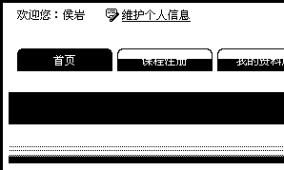
在（图1）界面:教师姓名靠右的位置，先选中“维护个人信息（图标）”并点击进入，再从上至下依次修改密码、确认个人其它信息、填写教师简介（含上传照片）等工作。（教师简介位于其最下方：见图2）注：填毕简介及上传照片以后，在“公开个人信息”方框内打√
（图2）→